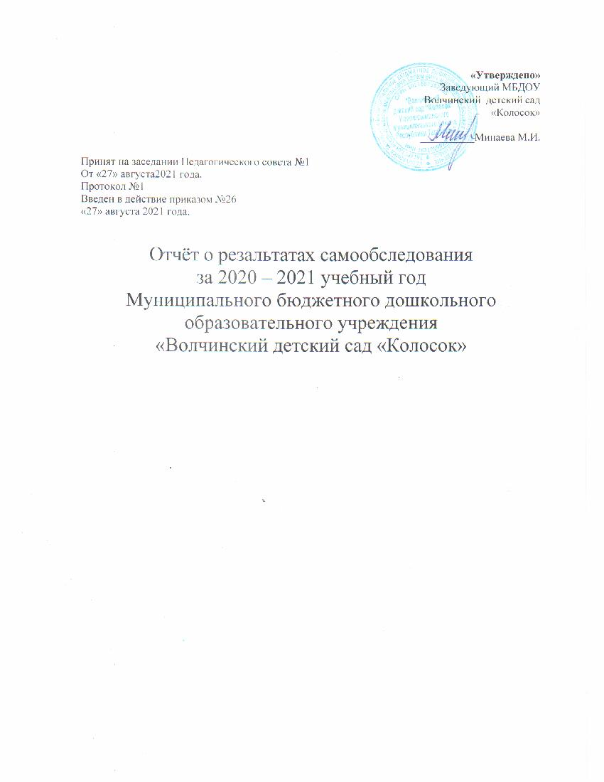

Наименование | Муниципальное бюджетное дошкольное образовательное учреждение «Волчинский сад «Колосок»
Организационно – правовая форма | Муниципальное бюджетное учреждение
Учредитель | Исполнительный комитет Новошешминского муниципального района
Год постройки | Август 1982 год
Устав | Утверждён: постановлением Исполнительного комитета от 16.12.2015 года № 361  Внесён в Единый государственный реестр юридических лиц 19.10.2012 года.
Лицензирование | На право ведения образовательной деятельности – лицензия Серия 16Л 01 №0002245 регистрационный номер 6371 от06.05.2015 года
Свидетельство о государственной аккредитации | АА 054163 регистрационный номер 3047 от 22.10.2003 года.
Режим работы | 9 часов с 7.00 - 17.30 по пятидневной рабочей неделе
Количество групп | 1 группа разновозрастная
Ф. И. О. заведующей | Минаева Марина Ивановна,
Адрес | 423194 Республика Татарстан, Новошешминский район, с.Слобода Волчья, ул.Молодёжная, дом 22
Адрес электронной почты | minaeva.marina2009@yandex.ru
Сайт | https://edu.tatar.ru/nsheshma/s-volchya/dou

Муниципальное бюджетное дошкольное образовательное учреждение « Волчинский детский сад «Колосок» Новошешминского муниципального района РТ. (далее – детский сад)
Здание детского сада построено по типовому проекту.
Проектная наполняемость на 20 мест. Фактическая наполняемость 12.
Общая площадь здания 213,4кв.м., из них площадь помещений, используемых непосредственно для нужд образовательного процесса 85кв.м. Из нее: площадь группы(раздевальная,спальня, буфетная, туалетная) – 102,5кв м
Основной целью деятельности детского сада является осуществление образовательной деятельности по реализации образовательных программ дошкольного образования и присмотр и уход за детьми. Создание оптимальных условий для охраны и укрепления здоровья, физического и психического развития обучающихся в условиях реализации Федеральных стандартов дошкольного образования. Повышение качества дошкольного образования. Дальнейшее укрепление положительного имиджа детского сада среди образовательных организаций Новошешминского района, обеспечение его конкурентоспособности. Повышение показателей качества выполнения муниципального задания через повышение эффективности финансового менеджмента.
Предметом образовательной деятельности детского сада является формирование общей культуры, развитие физических, интеллектуальных, нравственных, эстетических и личностных качеств, формирование предпосылок учебной деятельности, сохранение и укрепление здоровья детей дошкольного возраста. Образовательные программы детского сада направлены на разностороннее развитие детей дошкольного возраста с учетом их возрастных и индивидуальных особенностей, в том числе достижение детьми дошкольного возраста уровня развития, необходимого и достаточного для успешного освоения ими образовательных программ дошкольного образования.
Имеются в полном объеме основные федеральные, региональные и муниципальные нормативно-правовые акты, регламентирующие работу детского сада.
Кадровая документация детского сада имеется по всем направлениям и ведется в соответствии законодательству.
В детском саду функционирует 1разновозрасная группа.
Режим работы детского сада:
Рабочая неделя – пятидневная, с понедельника по пятницу.
Длительность пребывания детей в группах -10,5 часов.
Режим работы групп – с 7.00 до 17.30.
Детский сад зарегистрирован и функционирует в соответствии с нормативными документами в сфере образования РФ.

Аналитическая часть
I. Оценка образовательной деятельности
Образовательная деятельность в детском саду организована в соответствии с Федеральным законом от 29.12.2012 № 273-ФЗ (http://www.kremlin.ru/acts/bank/36698 с изменниями от22.12.2020г)«Об образовании в Российской Федерации», ФГОС дошкольного образования (http://docs.cntd.ru/document/499057887 , с изменениями от 21 января 2019г), СП 2.4.3648-20 «Санитарно-эпидемиологические требования к организациям воспитания и обучения, отдыха и оздоровления детей и молодежи».
В 2020 году разработана и утверждена на Педагогическом совете (протокол №1, от 26.08.2020г) Программа развития детского сада на 2020-2025 гг.. Цель программы развития – обеспечение высокого качества доступного образования на уровне дошкольного образовательного учреждения в контексте стратегических задач развития общества; повышение современных подходов Федерального государственного образовательного стандарта дошкольного образования (ФГОС ДО).
Образовательная деятельность ведётся на русском языке, в очной форме, нормативный срок обучения 4 года, уровень образования – дошкольное образование.
Образовательная деятельность в детском саду осуществляется по:
- Основной образовательной программе (далее-ООП) детского сада, разработанной на основе примерной образовательной программе «От рождения до школы» под редакцией Н.Е.Вераксы., М.А.Васильевой Т.С Комаровой;
- Региональной программе дошкольного образования Р.К. Шаеховой.
ООП направлена на разностороннее развитие детей от 1,5 до 7 лет с учётом их возрастных и индивидуальных особенностей, в том числе достижение детьми уровня развития, необходимого и достаточного для успешного освоения ими образовательных программ дошкольного образования. Программа направлена на создание социальной ситуации развития дошкольников, социальных и материальных условий, открывающих возможности позитивной социализации ребенка, формирования у него доверия к миру, к людям и к себе, его личностного и познавательного развития, развития инициативы и творческих способностей посредством культуросообразных и возрастосообразных видов деятельности в сотрудничестве со взрослыми и другими детьми, а также на обеспечение здоровья и безопасности детей. Основной формой образования и воспитания является игра и виды детской деятельности (игровая, коммуникативная, трудовая, познавательно-исследовательская, продуктивная, музыкально-художественная, чтение художественной литературы, физическая активность).
Образовательный процесс строиться в соответствии интеграции пяти образовательных областей: социально-коммуникативное развитие, познавательное развитие, речевое развитие, художественно-эстетическое развитие и физическое развитие. В основу организации образовательного процесса положен комплексно-тематическое планирование.
Региональная программа дошкольного образования «Сөенеч» – «Радость познания» под ред. Шаеховой Р.К., 2016г. направлена на проектирование социальных ситуаций развития ребенка с использованием средств национальной культуры, обеспечивающих успешную социализацию, мотивацию и поддержку индивидуальности детей через общение на языке татарского народа, в том числе с представителями других национальностей, народную игру, познание родного края и другие формы активности. Данная часть программы реализуется на двух государственных языках РТ.
Этнокультурная составляющая (этно-региональный компонент) предусматривает реализацию следующих направлений деятельности детского сада:
- приобщение к истокам национальной культуры народов, населяющих Республику Татарстан.
- предоставление каждому ребёнку возможность обучения и воспитания на родном языке, формирование у детей основ нравственности на лучших образцах национальной культуры, народных традициях и обычаях;
- ознакомление с историей, географией Республики Татарстан, расширение знаний детей о своём родном крае (о малой родине). Создание благоприятных условий для воспитания толерантной личности — привития любви и уважения к людям другой национальности, к их культурным ценностям;
- ознакомление с природой родного края, формирование экологической культуры.
Программа включает содержание и организацию образовательного процесса на основе учебно-методического комплекта для детей дошкольного возраста от 2 до 7 лет по формированию знаний детей двух государственных языков Республики Татарстан. (Программа для детей 4-7 лет «Говорим по-татарски» /«Татарча сөйлəшəбез» под редакцией З.М.Зариповой).
В 2020 году в детском саду в условиях самоизоляции с целью охватить максимальное количество родителей воспитанников детского сада, обеспечить им оперативную консультационную помощь и вовлечь в образовательный процесс, воспитатели и специалисты детского сада использовали разные ресурсы:
–сайт детского сада;
–чаты в мессенджерах WatsApp,
–платформу Zoom;
- Instagram детского сада;
Возможности платформы Zoom педагог также осваивал в процессе работы, из-за чего качество проведения консультаций вначале было невысоким.
II. Оценка организации учебного процесса
(образовательно-воспитательного процесса)
Основными результатами образования в детском саду являются формирование универсальных способов действий, обеспечивающих возможность продолжения образования в начальной школе, воспитание умения учиться — способности к самоорганизации с целью решения учебных задач, индивидуальный прогресс в основных сферах личностного развития — эмоциональной познавательной саморегуляции. Модель вьпускника детского сада представляет динамическую систему, которая постоянно меняется, совершенствуется, наполняется новым богатым содержанием. Построению такой модели должна способствовать вся деятельность детского сада, которая нашла отражение в построении образовательной программы. Развитие детского сада, определенной в данной программе ориентируется на построение такой образовательной среды, которая максимально будет способствовать становлению выпускника как образованной, толерантной, социально-эмоционально развитой личности.
В основе образовательного процесса в детском саду лежит взаимодействие педагогических работников, администрации и родителей. Основными участниками образовательного процесса являются дети, родители, педагоги.
Основные форма организации образовательного процесса:
-совместная деятельность педагогического работника и воспитанников в рамках организованной образовательной деятельности по освоению основной общеобразовательной программы;
-самостоятельная деятельность воспитанников под наблюдением педагогического работника.
Педагогические технологии:
— проектный метод
— интегрированный подход
— проблемный метод обучения
— информационно-коммуникационные технологии.
Продолжительность занятий соответствует СанПиН 1.2.3685-21 и составляет:
- в группах с детьми от 1,5 до 3 лет – до 10 мин;
- в группах с детьми от 3 до 4 лет – до 15 мин;
- в группах с детьми от 4 до 5 лет – до 20 мин;
- в группах с детьми от 5 до 6 лет – до 25 мин;
- в группах с детьми от 6 до 7 лет – до 30 мин.
Между занятиями в рамках образовательной деятельности предусмотрены перерывы продолжительностью не менее 10 минут.
Основной формой занятия является игра. Образовательная деятельность с детьми строится с учётом индивидуальных особенностей детей и их способностей. Выявление и развитие способностей воспитанников осуществляется в любых формах образовательного процесса.
Деятельность физкультурно-оздоровительного и эстетического цикла в каждой возрастной группе занимает не менее 50% общего времени, отведённого на образовательную деятельность. Трудовая деятельность детей старшего дошкольного возраста проводится в форме самообслуживания, элементарного хозяйственно-бытового труда и труда на природе (сервировка столов, помощь в подготовке к занятиям и др.), его общая продолжительность не превышает 20 минут в день. Самостоятельная деятельность детей (игры, подготовка к совместной организованной образовательной деятельности, личная гигиена и др.) занимает в режиме дня не менее 3 - 4 часов. Образовательная деятельность в детском саду ведётся непрерывно, в течение всего дня, а не только в периоды организованной образовательной деятельности. По ходу всех режимных моментов (исключая время, отведённое на сон) решаются задачи разных образовательных областей.
Таким образом, основным принципом построения учебной деятельности в детском саду является ее соответствие возрастным и психофизическим особенностям детей дошкольного возраста.
III. Оценка содержания и качества подготовки обучающихся
Уровень развития детей анализируется по итогам педагогической диагностики. Формы проведения диагностики:
наблюдения, итоговые занятия, анализ.
Диагностика освоения образовательной программы детского сада
Образовательно-воспитательный процесс проходит в соответствии с планом образовательно-воспитательной работы детского сада. Во всех возрастных группах проводятся закаливающие мероприятия, соблюдается режим проветривания, режим прогулки. Анализ содержания природных уголков показал средний уровень, воспитателям были даны рекомендации.
Был проведен анализ внедрения здоровьесберегающих технологий в образовательном процессе. Применение здоровьесберегающих технологий в детском саду осуществляется в соответствии с требованием ФГОС — воспитывать в ребёнке всесторонне развитую личность.
Анализируя результаты контроля по всем направления работы на конец 2019- 2020 учебного года в детском саду, было обследовано 12 детей, по результатам освоения Образовательной программы в текущем году оптимальный уровень развития имеют 85,9% обследованных детей, достаточный уровень 14,1%.

Ведётся постоянная планомерная работа по развитию детской одарённости, результатами которой являются проектные работы с детьми, разработанные педагогами совместно с родителями групп.
Воспитанники детского сада приняли участие в очных и дистанционных конкурсах, где стали победителями и призерами:
1.«Самый артистичный исполнитель2020г»-2 место
2. «Мы знаем соблюдаем правила дорожного движения»-3 место
3. «Маме солнышко дарю» 2020г.-2 место
4. «Юный Эрудит»-2 место
Коллектив детского сада в своей педагогической деятельности стремится осуществлять единство требований семьи и детского сада в воспитании и образовании детей. По прежнему используются и традиционные формы работы, такие как родительские собрания, консультации, информационный уголок, анкетирование, привлечение родителей к активному участию в жизни группы и детского сада (праздники, по уборке территории и др.). В детском саду регулярно проводятся родительские собрания, на которых выступают с рекомендациями по оздоровлению, обучению и воспитанию детей медперсонал ФАП, и воспитатель. Воспитатель ежедневно консультируют родителей каждого ребёнка по всем актуальным вопросам. Родители активно принимают участие в работе детского сада. Организуются совместные мероприятия с обязательным участием детей и их родителей: субботники, праздники.
И хотя активность родителей значительно повысилась, имеются затруднения в налаживании контактов с отдельными родителями, что отрицательно влияет на развитие отношений с семьей, а значит, и на развитие ребенка.
Сами родители объясняет свою низкую активность в участии в жизни детского сада следующими причинами: дефицит времени, сильная занятость на работе, домашние проблемы.
Пропаганда педагогических знаний ведется через систему наглядной информации, Instagram, сайт детского сада.
В групповых уголках для родителей помещаются консультативные материалы в соответствии с планом образовательно-воспитательной работы, имеются подборки методических рекомендаций. В течение года специалистами ФАП и администрацией детского сада проводятся индивидуальные консультации с родителями.
В детском саду проводится целенаправленная работа с родителями обучающихся. При поступлении ребёнка в детский сад каждый родитель обязан ознакомиться с Основной образовательной программой детского сада/Адаптированной основной образовательной программой детского сада, распорядком дня, уставом и другими локальными актами детского сада, заключить письменный договор (в соответствии с Законом «Об образовании в Российской Федерации»).

IV. Оценка системы управления организации
Управление детским садом осуществляется в соответствии действующего законодательства и устава детского сада.
Управление детским садом строится на принципах единоначалия и коллегиальности. Коллегиальными органами управления являются:
-педагогический совет, осуществляющий текущее руководство образовательной деятельностью детского сада.;
-общее собрание(конференция) работников детского сада, реализует право всех работников детского сада в участии управления детским садом.;
Единоличным исполнительным органом является руководитель – заведующий детским садом, которая контролирует работу, обеспечивает эффективное функционирование образовательной организации и осуществляет общее руководство детским садом.
Структура и система управления соответствуют специфике деятельности детского сада.
По итогам 2020 года система управления детского сада оценивается как эффективная, позволяющая учесть мнение всех участников образовательных отношений, обеспечить стабильное функционирование, способствуют развитию инициативы участников образовательного процесса (педагога, родителей (законных представителей), обучающихся) и сотрудников детского сада.
В следующем году изменение системы управления не планируется.

V. Оценка качества кадрового обеспечения
Детский сад укомплектован кадрами на 100%. Вакансий нет.
Кадрами детский сад в отчетный период обеспечен был полностью.
Всего работают 5 человек.
Работу с детьми осуществлял воспитатель -1 человек. имеющий 1 квалификационную категорию.
VI. Оценка учебно-методического и библиотечно-информационного обеспечения.
В детском саду методическая литература является составной частью методической службы.
С целью управления образовательным процессом используются электронные образовательные ресурсы для работы с детьми. Для существенного облегчения и разнообразия проведение занятий педагоги используют ИКТ. Программное обеспечение имеющихся компьютеров позволяет работать с текстовыми редакторами, с Интернет ресурсами, фото и видео материалами. Имеется электронная почта, доступ к сети «Интернет».
Работа сайта детского сада организована в соответствии с установленными требованиями (ст. 29 273-ФЗ «Об образовании в РФ», приказ Федеральной службы по надзору в сфере образования и науки (Рособрнадзор) от 29 мая 2014 года 785 «Об утверждении требований к структуре официального сайта образовательной организации в информационно телекоммуникационной сети «Интернет» и формату представления на нем информации»).
Имеется 1 ноутбук, 1- Многофункциональное устройство (МФУ)
VII. Оценка материально-технической базы
В детском саду сформирована материально-техническая база для реализации образовательных программ, жизнеобеспечения и развития детей.
Здание детского сада типовое, одноэтажное, имеет централизованное отопление, водоснабжение, канализацию. Групповые помещения состоят из игровой, спальной и раздевальной комнат.

Кухня-пищеблок обеспечен необходимыми наборами оборудования, инвентаря и соответствует требованиям СанПиНа. В детском саду организовано 3-х разовое питание детей на основании единого 10 дневного меню, в соответствии с требованиями СанПиНа.
Питание детей организовано с учётом следующих принципов:
- выполнение режима питания;
- калорийность питания, ежедневное соблюдение норм потребления продуктов;
- гигиена приёма пищи;
- индивидуальный подход к детям во время питания;
- правильность расстановки мебели.
Ежедневно с целью контроля за организацией питания в соответствии с требованиями санитарных правил качественного и безопасного горячего питания воспитанников в детском саду проводится бракераж и делается запись в журнале бракеража готовой продукции.
Оценку качества готовых блюд, кулинарного изделия осуществляет бракеражная комиссия. Выдача готовой пищи осуществляется только после проведения данного контроля.
Чтобы не допустить распространения коронавирусной инфекции, администрация Детского сада ввела в 2020 году дополнительные ограничительные и профилактические меры в соответствии с СП 3.1/2.4.3598-20:
- ежедневный усиленный фильтр воспитанников и работников – термометрию с помощью бесконтактных термометров и опрос на наличие признаков инфекционных заболеваний.
- лица с признаками инфекционных заболеваний изолируются и отправляются домой;
- еженедельную генеральную уборку с применением дезинфицирующих средств, разведенных в концентрациях по вирусному режиму;
- ежедневную влажную уборку с обработкой всех контактных поверхностей, игрушек и оборудования дезинфицирующими средствами;
- дезинфекцию посуды, столовых приборов после каждого использования;
- бактерицидные установки в групповых комнатах;
- частое проветривание групповых комнат в отсутствие воспитанников;
- проведение всех занятий в группе или на открытом воздухе;
- требование о заключении врача об отсутствии медицинских противопоказаний для пребывания в детском саду ребенка, который переболел или контактировал с больным COVID-19.
Основным источником сведений о состоянии здоровья воспитанников служат результаты обязательных медицинских осмотров фельдшера ФАП.
Основным ориентиром педагогической деятельности является создание условий для личностного становления ребенка, развития его самосознания. Это достигается через создание предметно – пространственной среды и предоставление ребенку возможностей для саморазвития. При создании предметно-развивающей среды воспитатели учитывают возрастные, индивидуальные особенности детей своей группы, способствует формированию творческой, всесторонне-развитой личности. Предметно-развивающая среда включает разнообразные средства обучения (используется дидактический, игровой, учебный материал и наглядные пособия). Оборудована групповая комната, включающие: игровую, познавательную, обеденную зоны.
Оборудование помещений соответствует государственным нормативным требованиям, оборудование и мебель размещены рационально, целесообразно с учётом возрастных особенностей детей.
Материально-технические условия и развивающая среда детского сада соответствуют законодательству Российской Федерации и Республики Татарстан, соблюдаются правила Госсанэпиднадзора, правила по охране труда и обеспечивается безопасность жизнедеятельности воспитанников и сотрудников детского сада, соблюдаются правила пожарной безопасности. Здание детского сада оснащено автоматической противопожарной сигнализацией ПАК «Стрелец-Мониторинг», кнопкой тревожной сигнализации, прямой телефонной связью с пожарной частью. Поддерживаются в состоянии постоянной готовности первичные средства пожаротушения: огнетушители. На каждом этаже детского сада имеются планы эвакуации. Соблюдаются требования к содержанию эвакуационных выходов, помещений.
Территория детского сада ограждена забором, 2 калитки. В темное время суток территория освещена уличными фонарями. В детском саду в дневное время установлен пропускной режим в детский сад- сотрудником детского сада.
Материально-техническое состояние детского сада и территория соответствует действующим СанПин, правилам пожарной безопасности, требованиям охраны труда.

VIII. Оценка функционирования внутренней системы оценки качества образования
Концептуальные основания внутренней системы оценки качества образования определяются требованиями Федерального закона «Об образовании в Российской Федерации», а также ФГОС ДО, в котором определены государственные гарантии качества образования. Внутренняя оценка качества образования в детском саду осуществляется в соответствии с Положением о внутренней системе оценки качества образования в детском саду. Система оценки образовательной деятельности предполагает оценку соответствия основной образовательной программы дошкольного образования требованиям ФГОС ДО, оценку условий реализации основной образовательной программы дошкольного образования (психолого-педагогические, кадровые, материально-технические и развивающая предметно-пространственная среда), оценку результатов освоения Основной образовательной программы дошкольного образования и Адаптированной основной образовательной программы детского сада, степень удовлетворенности родителей качеством образования. Оценка удовлетворенности родителей качеством образования осуществляется посредством анонимного анкетирования.

Выводы по итогам самообследования детского сада

Анализ деятельности детского сада указывает на то, что в детском саду образовательно-воспитательный процесс строится с учетом ФГОС ДО и в соответствии с соблюдением санитарно-гигиенического режима. Задачи образовательно- воспитательной работы на 2020-2021 учебный год реализованы в полном объеме. В детском саду систематически организуются и проводятся различные тематические мероприятия с детьми, с родителями и с педагогами. Детский сад имеет достаточную инфраструктуру и укомплектован полностью кадрами. Педагог детского сада постоянно повышают свой профессиональный уровень, посещают методические объединения, знакомятся с опытом работы своих коллег и других дошкольных учреждений, приобретают и изучают новинки периодической и методической литературы. Все это в комплексе дает хороший результат в организации педагогической деятельности и улучшении качества образования и воспитания дошкольников.
Развивающая предметно-пространственная среда пополняется в течение года игровым оборудованием, дидактическим материалом для занятий в соответствии с ФГОС ДО.

